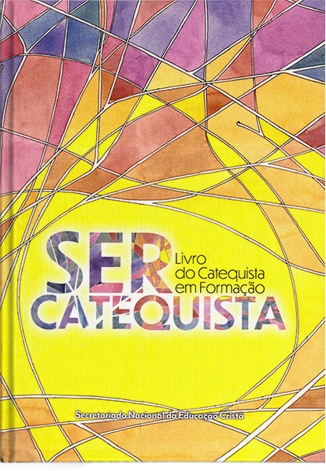
Formação de Catequistas Diocese de Coimbra
Formação “SER CATEQUISTA”
“Ser Catequista” é um itinerário de formação para a nobre e bela tarefa de suscitar e alimentar a fé daqueles que encontras na catequese. Uma caminhada em 13 momentos, com o nome de Catequeses, que pretendem ser verdadeiros encontros com Jesus Cristo Ressuscitado, durante os quais se procura fortalecer a fé, acolher a identidade de discípulo missionário, e amadurecer o chamamento dos catequistas para o desafio evangelizador que assume na comunidade cristã.
Na linha do novo Diretório para a Catequese, sem deixar de abordar alguns conteúdos essenciais da fé, e temas de pedagogia, para melhor saber e saber fazer catequese, esta formação centra-se naquela que é a dimensão mais profunda do catequista, o seu ser, ajudando-o a «amadurecer como pessoa, como crente e como apóstolo» (DpC 136).
O “Ser Catequista” está estruturado em 13 catequeses:
1 – A alegria do encontro com Jesus Cristo
2 – Jesus revela-nos o Pai
3 – O encontro com Cristo ressuscitado
4 – O Espírito Santo, Senhor que dá a vida
5 – A Igreja, comunidade dos discípulos de Jesus
6 – Esta é a nossa fé, esta é a fé da Igreja
7 – A comunidade cristã, lugar da catequese
8 – A pedagogia de Jesus
9 – Deus fala ao seu povo
10 – Jesus é a Palavra de Deus
11 – Os interlocutores da catequese e o seu contexto
12 – Pedagogia e metodologia do encontro de catequese
13 – Celebração final

Inscrições
O percurso de formação “Ser Catequista” vai decorrer de forma mista – presencial e online – nos meses de outubro a fevereiro com os encontros presenciais ao sábado das 9h30 às 17h no Seminário Maior de Coimbra e com os encontros online à quinta feira das 21h30 às 23h.
Datas dos encontros presenciais: 29 outubro; 10 dezembro; 11 fevereiro
Datas dos encontros online: 03 e 17 novembro; 05 e 19 janeiro
Valor da inscrição: 10,00€
Ficha de Inscrição

Nome:
Paróquia: |  | Data de  Nascimento:
Centro de Catequese:
Telefone:
E-mail:

Já fez anteriormente alguma formação de catequistas?
Qual:

Anima atualmente algum grupo de Catequese?
Qual:

Há quantos anos colabora na catequese paroquial?

Destacar e entregar preenchido até ao dia 20 de outubro de 2022
- no Seminário Maior de Coimbra, Rua Vandelli, 3004-547 COIMBRA;
- por Email: vigariogeral.diocesedecoimbra@gmail.com

Encontros

Outubro | Dia 29 | Cat. 1 | Cat. 2 | Cat. 3
Novembro | Dia 03 | Cat. 4 | Dia 17 | Cat. 5
Dezembro | Dia 10 | Cat. 6 | Cat. 7 | Cat. 8
Janeiro | Dia 05 | Cat. 9 | Dia 19 | Cat. 10
Fevereiro | Dia 11 | Cat. 11 | Cat. 12 | Cat. 13

O catequista é um cristão que recebe este chamamento
particular de Deus, que, acolhido na fé, o habilita para o serviço
da transmissão da fé e para a tarefa de iniciar à vida cristã.
As causas imediatas para que um catequista seja chamado a
servir a Palavra de Deus são muito variadas, mas todas elas
são mediações das quais Deus Se serve, através da Igreja,
para chamar ao seu serviço. Através deste chamamento,
o catequista torna-se participante da missão de Jesus de
introduzir os discípulos na sua relação filial com o Pai. No
entanto, o verdadeiro protagonista de toda a catequese
autêntica é o Espírito Santo que, mediante uma profunda
união que o catequista nutre com Jesus Cristo, torna eficazes
os esforços humanos na atividade catequética. Esta atividade
realiza-se no seio da Igreja: o catequista é testemunha da sua
Tradição viva e mediador que facilita a inserção dos novos
discípulos de Cristo no seu Corpo eclesial.
Em virtude da sua fé e da unção batismal, na colaboração com o Magistério de Cristo e como servo da ação
do Espírito Santo, o catequista é:
- testemunha da fé e guardião da memória de Deus;
- mestre e mistagogo que introduz no mistério de Deus
revelado na Páscoa de Cristo;
- acompanhador e educador daqueles que lhe são
confiados pela Igreja.
Diretório para a Catequese, 112 e 113

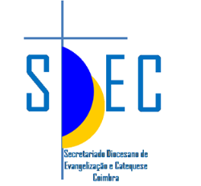

Secretariado Diocesano de Evangelização e Catequese
Centro Pastoral Diocesano
Seminário Maior de Coimbra
Rua Vandelli, 3004-547 COIMBRA
www.sdec-coimbra.com
vigariogeral.diocesedecoimbra@gmail.com

